Organisation und Planung von Softwarequalität

---Überblick über den Qualitätsmanagementprozess---

- Abkürzungen
→ QS = Qualitätssicherung.

- Kernaktivitäten im Qualitätsmanagement
→ Sowohl durch SW-Prozesse erzeugte Artefakte können qualitätsgesichert werden, als auch
SW-Prozesse selbst.

→ Qualitätsplanung legt für einen SW-Prozess folgende Maßnahmen zur QS fest:
→ den geforderten Qualitätsgrad für die im Prozess erzeugten Artefakte.
→ festlegen von Vorgaben zur Organisation und Durchführung von Maßnahmen zur Qualitätssicherung.
→ Teammitgliedern werden Rollen und Zuständigkeitsbereiche im Umfeld des Qualitätsmanagements zugeordnet.
→ es werden konkrete Qualitätsziele des zu erstellenden Systems festgelegt.
→ welche Mittel, Methoden, Werkzeuge zur QS zum Einsatz kommen.

→ Maßnahmen zur QS werden im Qualitätsplan festgelegt.
→ Mitarbeiter wissen:
→ wann welche QS-Aktivitäten anstehen.
→ wie die Ergebnisse dokumentiert werden.
→ wer verantwortlich für die Durchführung der jeweiligen QS-Aktivität ist.

→ Qualitätslenkung:
→ Aktivitäten zur Überwachung und Steuerung der QS-Aktivitäten.
→ Ziel:
→ Angemessenes Ergebnis der Qualitätssicherung.

→ Qualitätsverbesserungen:
→ Überarbeiten von: Text, Modellen und Programmcode.

→ Beispiel für Softwarequalitätsmanagement:
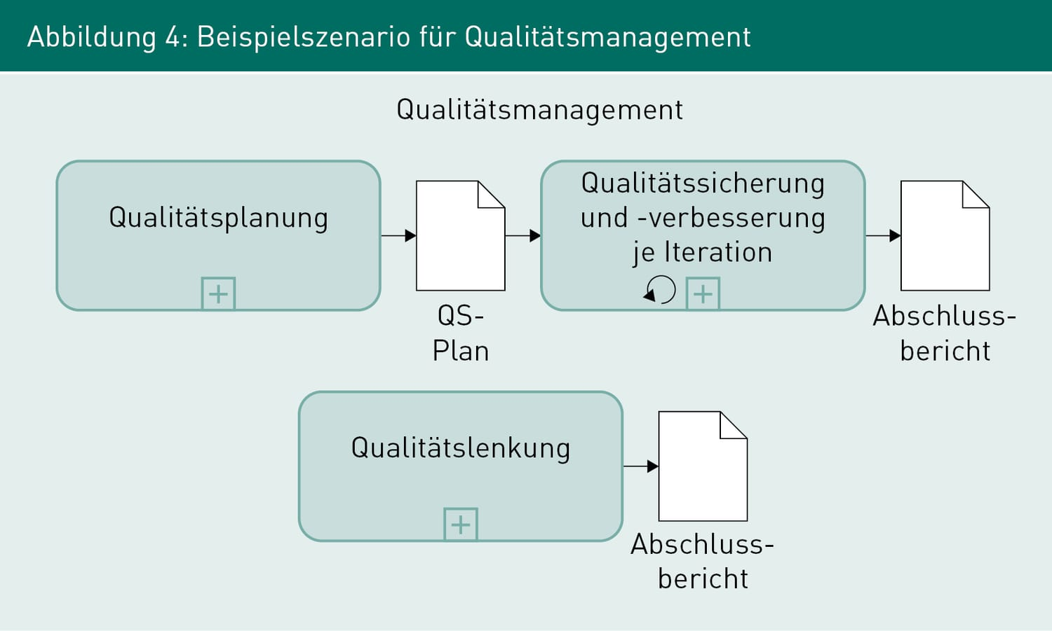

- Produktorientiertes Softwarequalitätsmanagement
→ Softwareprodukte auf festgelegte Qualitätsmerkmale prüfen
→ und Zwischenergebnisse die entstehen bei:
→ Erstellung, Wartung, Weiterentwicklung.

→ Es gibt Anwendungssoftware, die von externen Stellen geprüft und Zertifiziert werden müssen.
→ SW muss die Gütebedingungen erfüllen.
→ Beispiel: Zertifizierung Mobiler Anwendungen auf Einhaltung von Datenschutzkritärien.

→ Maßnahmen zur Produktorientierteslitätsmanagement:
→ Konstruktive Maßnahmen (vor Implementierung):
→ Vorgabe von Dokomententemplates.
→ Vorgeben von Modelierungskonventionen
→ analytische Maßnahmen (nach Implementierung):
→ begutachten von Quellcode (statisch).
→ Ausführen von lauffähigen Komponenten, also SW-Tests (dynamisch).

- Prozessorientiertes Qualitätsmanagement
→ Dient der Steuerung der Qualität des SW-Prozesses.
→ Qualität der Erstellung der SW und nicht die SW selbst.

→ kontinuierliche Bewertung und gegebenenfalls Verbesserung der Prozessqualität.

→ kontinuierliche Prozessverbesserung nur möglich, wenn Qualität der Zusammenarbeit
regelmäßig reflektiert wird.

→ Maßnahmen zum Prozessorientierten Qualitätsmanagement
→ Einsatz eines standardisierten Entwicklungsprozesses.
→ Vorgabe von Rollen und Aktivitäten im angemessenen Maß.
→ Einsatz von Werkzeugen im Konfigurationsmanagement.
→ Vorgabe von Eskalationspfaden bei Projekthavarie.

---Qualitätsplanung und Qualitätsziele---
- Einführung
→ Aktivitäten der Qualitätsplanung:
→ Qualitätszielen des zu erstellenden Systems festlegen.
→ Vorgaben zur Organisation der Qualitätssicherung festlegen.
→ Vorgaben zur Durchführung von Maßnahmen zur Qualitätssicherung festlegen.

→ Qualitätsplanung erfolgt in frühen Phasen des Projekts.

→ Qualitätsziele und Qualitätsindikatoren mit Auftraggeber und relevanten stakeholdern festlegen.

→ Qualitätsziele mit Qualitätsmodell bestimmen.
→ Zu jedem Qualitätsziel Qualitätsindikator abbilden.
Beispiel: Qualität ist Benutzbarkeit einer Webseite, Indikator für Qualität ist Anzahl
benötigter Dialogmasken um Anmeldung abzuschließen.
Formulierung der Qualitätsanforderung/Qualitätsziel: Anzahlt der Dialogmasken zur Anmeldung darf nicht größer als zwei sein.

- Planung der organisatorischen Erreichung von Qualität
→ organisatorische Erreichung der Qualität wird in der Qualitätsplanung ermittelt und im
QS-Plan dokumentiert.
→ organisatorische Erreichung der Qualität im SW-Prozess durch:
→ definierte Aktivitäten.
→ Methoden.
→ Techniken

→ Aspekte die Berücksichtigt werden müssen:
→ Wer soll die Qualität sichern?
→ Rolle und Aufgaben des jeweiligen Teammitglieds.
→ Was soll qualitätsgesichert werden?
→ Qualitätsziel und deren Indikatoren.
→ Wann soll die Qualität gesichert werden?
→ Quality Gate: legt fest, wann ein, im SW-Prorozess erzeugtes Artefakt, geprüft
wird.
→ Wie soll die Qualität gesichert werden?
→ im QS-Plan werden: Techniken, Methoden, Testfälle zur Qualitätssicherung
dokumentiert.
→ Aus Portfolio mit geeigneten Techniken diejenige auswählen, die eine optimale
Systemqualität erzielt.

→ Ergebnis der Planung
→ projektspezifischer Qualitätssicherungsplan (auch: Qualitätsmanagementplan).

→ Darstellung einer Qualitätsplanung mit allen Aktivitäten zur Übersicht und als Checkliste:
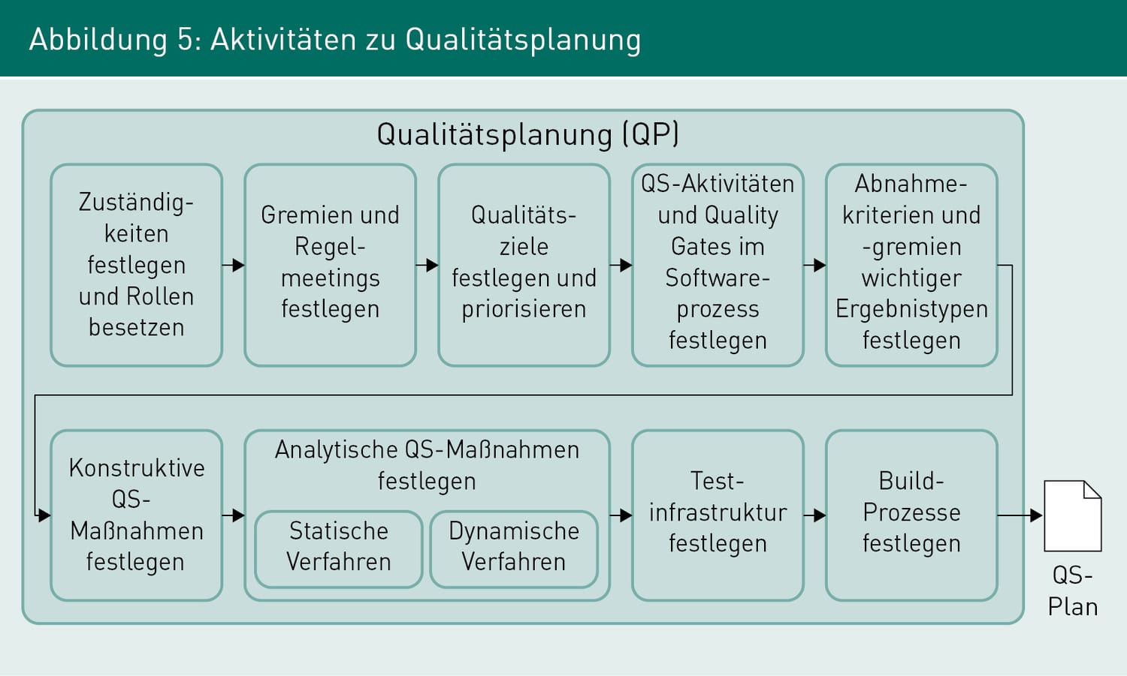

→ Alle Aktivitäten werden in folgender Tabelle beschrieben:

Tabelle 1: Aktivitäten zur Qualitätsplanung
Aktivität | Beschreibung
Zuständigkeiten festlegen und Rollen besetzen | Nennung und Beschreibung aller Rollen, die bei QS-Aktivitäten aktiv werden, sowie Zuordnung der Rollen zu konkreten Personen; ggf. Darstellung der Aufbauorganisation des Projekts.
Gremien und Regelmeetings festlegen | Gremien benennen und deren Zuständigkeit beschreiben; regelmäßige Meetings dieser Gremien einrichten.
Qualitätsziele festlegen und priorisieren | Auf Basis eines Qualitätsmodells (z. B. ISO 9126) für das Projekt relevante Qualitätsziele bestimmen und anschließend priorisieren. Dieses Ergebnis dient für alle weiteren Aktivitäten als eine der wichtigsten Richtlinien. Eine Abstimmung mit dem Auftraggeber ist hierbei in der Regel erforderlich.
QS-Aktivitäten und Quality Gates im Softwareprozess festlegen | Konkrete QS-Aktivitäten wie Reviews oder Softwaretests werden festgelegt und in Bezug zu den konstruktiven Aktivitäten im SW-Prozess verortet. Darüber hinaus werden mit Quality Gates ganz wichtige Entscheidungspunkte in den Softwareprozess eingebaut, an denen auf Grundlage der gemessenen Qualität über den weiteren Verlauf des Projekts entschieden wird.
Abnahmekriterien und -gremien wichtiger Ergebnistypen festlegen | Um sicherzustellen, dass alle im Projekt erzeugten Artefakte im angestrebten Qualitätsgrad vorliegen, werden für wichtige Artefakte (wie fachliche Anforderungen, Spezifikation, Quellcode, Testfälle, Planungsdokumente, etc.) Abnahmekriterien festgelegt und es wird bestimmt, welcher Personenkreis bei der Vorbereitung der Abnahme und der offiziellen Abnahme beteiligt ist.
Konstruktive QS-Maßnahmen festlegen | Zu den konstruktiven Maßnahmen zählen alle Vorgaben und Richtlinien, die zu den Aktivitäten im SW-Prozess festgelegt werden, um die Entstehung von Fehlern zu verhindern. Beispiele hierfür sind Checklisten, Templates, Programmierrichtlinien, Vorgabe bestimmter Werkzeuge, Methoden, Techniken und Verfahren.
Analytische QS-Maßnahmen festlegen: statische Verfahren | Beschreibung der Abläufe und Ergebnisse von statischen Testverfahren wie Reviews oder statische Codeanalyse. Da grundsätzlich alle erzeugten Artefakte statisch geprüft werden können, ist ggf. eine Unterscheidung nach Artefakttyp erforderlich.
Analytische QS-Maßnahmen festlegen: dynamische Verfahren | Beschreibung der Abläufe und Ergebnisse von dynamischen Testverfahren, typischerweise jeweils für jede relevante Teststufe. Hierbei wird auch festgelegt, wie Testfälle und Testdaten zu erzeugen sind.
Testinfrastruktur festlegen | Da industrielle Informationssysteme in der Regel in einer komplexen Anwendungslandschaft betrieben werden, über technische Schnittstellen mit anderen Systemen verbunden sind und häufig viele hunderttausende Datensätze verarbeiten und speichern, muss das System je nach Teststufe in einer möglichst produktionsnahen Umgebung laufen. Daher ist die Bereitstellung von Testinfrastrukturen häufig sehr aufwendig, jedoch für Integrationstests und Systemtests unverzichtbar.
Build-Prozesse festlegen | Die von den einzelnen Entwicklern erstellten Codefragmente werden durch einen sogenannten Build-Prozess zu einem lauffähigen System zusammengestellt. Bei der Zusammenstellung können automatische Softwaretests durchgeführt werden. Wann ein Build-Prozess angestoßen wird, welche Art von Tests dabei durchgeführt werden und wie im Fehlerfall zu reagieren ist, wird im Qualitätsplan festgelegt.

- Qualitätsziele
→ Beispiel nicht vergessen: Qualitätsziel der Anmeldung ist, einfache Benutzbarkeit.
Indikator ist, sie darf nicht mehr als zwei Dialogmasken besitzen.

→ SW-Qualitätsmodelle:
→ zur Konkretisierung des Abstrakten Begriffs Softwarequalität.
→ Abstrakter Oberbegriff “Qualität“ in Unterbegriffe zergliedern.
→ bis messbare Qualitätseigenschaft formuliert werden kann.
→ Der Begriff Softwarequalität wird in sechs Teilmerkmale aufgeteilt, die wiederum
in Untermerkmale aufgeteilt sind.

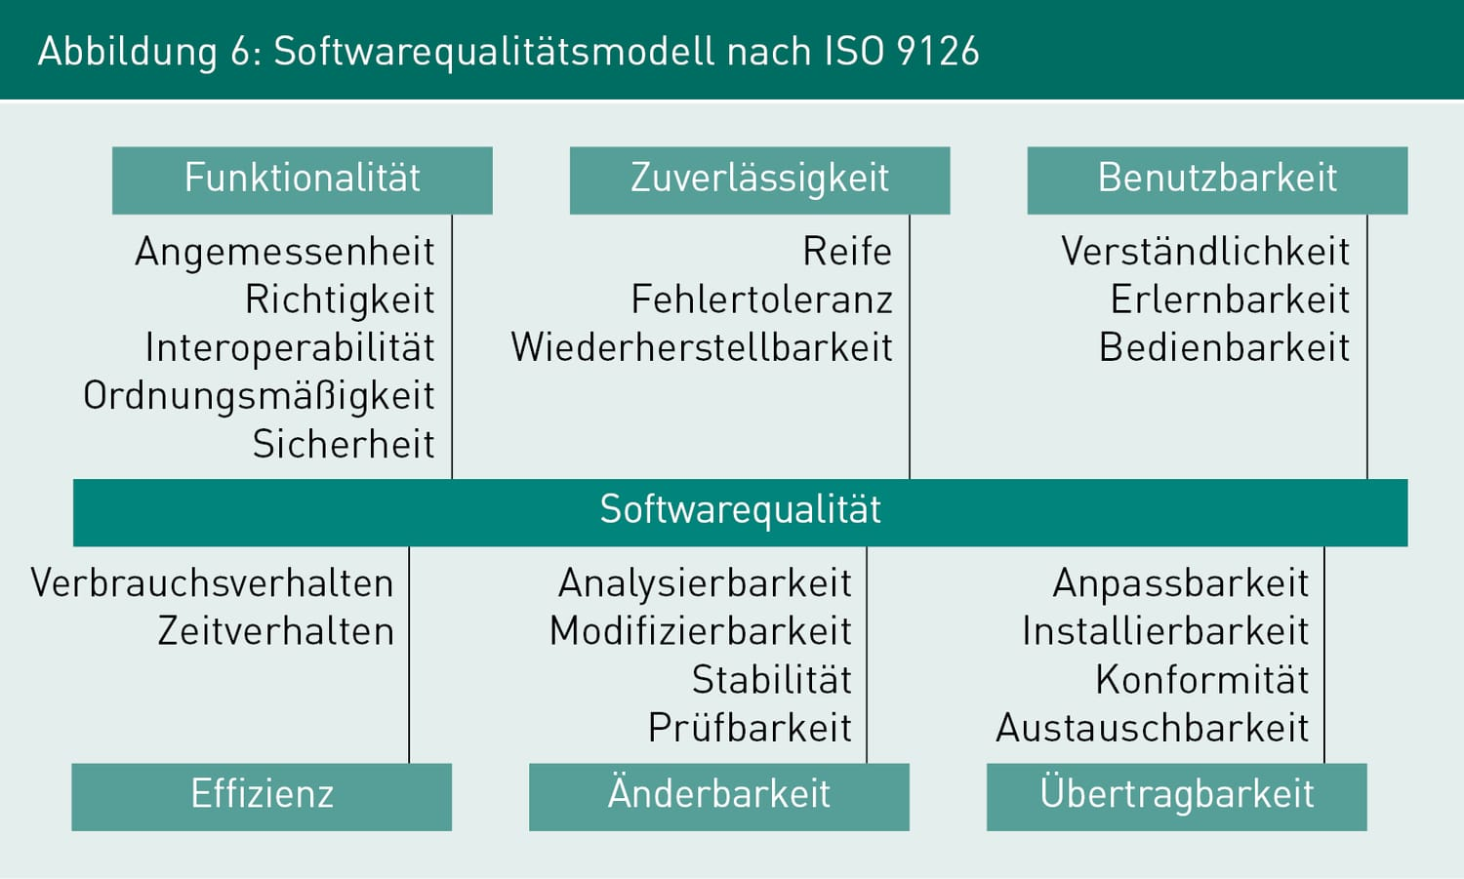

→ SMART-Modell
→ kann der Überprüfung dienen, ob Qualitätseigenschaften geeignet beschrieben wurden.
→ Ziele müssen vereinbart und deren Erreichung geprüft werden.
→ S (Spezifisch): Qualitätsziele sollen klar formuliert sein.
→ M (Messbar): Umsetzung der Qualitätsziele muss prüfbar sein.
→ A (Akzeptabel): Qualitätsziele, Prüfmethoden müssen von Stakeholdern akzeptiert sein.
→ R (Realistisch): Qualitätsziele müssen erreichbar sein.
→ T (Terminiert): Qualitätsziele müssen im vorgegebenen Zeitplan umgesetzt werden.
→ Quellen für Qualitätsziele:
→ spezifisches Qualitätsmodell des Unternehmens.
→ organisationsspezifische QM-Handbücher.
→ kommunizierte IT-Strategie.
→ Projektziele, Projektvision.
→ vertragliche Vorgaben des Auftraggebers.
→ Erfahrung von Stakeholdern.

---Qualitätssicherung und Qualitätsverbesserung---
- K*: Konstruktives Qualitätsmanagement (vor Implementierung)
→ Festlegen von Techniken, Methoden und benutzen festgelegter Templates zur QS.
→ für Aktivitäten und Artefakte.
→ Aktivitäten.
→ Templates, Checklisen
→ welche Programmiersprache
→ welche Entwicklungsmethoden.
→ wie soll geprüft werden.
→ Vorgaben für Artefakte.
→ Kapitel von Anforderungsdokumenten.
→ Vorschreiben wie was zu dokumentieren ist.
→ Benutzung konkreter Templates.
→ Modulierungssprache vorgeben bspw. UML.

→ Testobjektliste
→ erstellt auf Basis der Spezifikation.
→ als Eingabeparameter für Testfallerstellung (kein Testen).

- 2* Quality Gates
→ Ziel: Sicherstellen, dass erzeugte Artefakte vorher festgelegte Eigenschaften erfüllen.
→ Geprüft wird: Qualität, Richtlinien, Vorgaben.
→ bspw. nach Checkliste oder vorgegebenen Kriterien.
→ bspw. ob Spezifikation Kriterien einhält oder alle Anforderungen
der Checkliste entspricht.
→ ist die Prüfung erfolgreich, kann das Quality Gate passiert werden

- 1*
→ Inhalt, Dokumentation, Abgestimmtheit werden auf ausreichende Qualität geprüft.

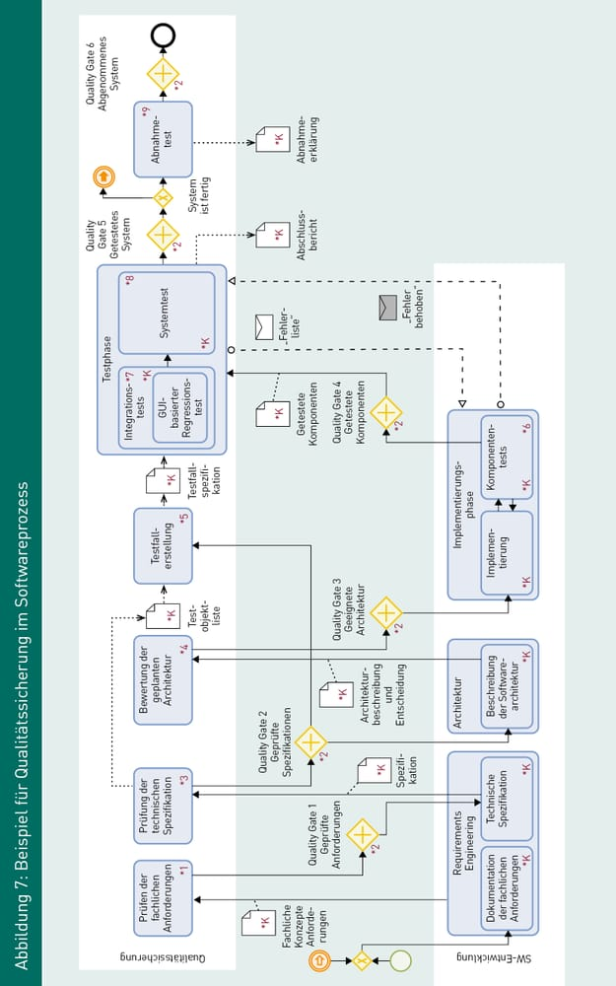
---Qualitätslenkung---
→ Beobachtet erstellte Artefakte und Prozesse um zu überprüfen, ob festgelegte vorgaben von der
QS eingehalten wurden.
→ Beobachtet erstellte Artefakte und Prozesse um zu Prüfen, ob es Änderungen an der QS bedarf.

→ Erkenntnisse aus der Steuerung:
→ Beeinflussen Vorgaben und Richtlinien der Qualitätsplanung.

- Total Quality Management (TQM)
→ Herangehensweise an die Qualitätslenkung.

→ Alle Mitarbeiter werden bei der Qualitätslenkung mit einbezogen.

→ höchstes Ziel: Erreichung einer Hohen Qualität.

→ Nur Kunde entscheidet über erreichten Qualitätsgrad.

→ Annahme von TQM: Kontinuierliche Qualität → Kundenzufriedenheit → langfristiger Geschäftserfolg.

→ keine Vorgaben wie Standardaktivitäten oder Standardprozesse.
→ Es ist ein Managementprinzip zur Gestaltung von Organisationen und Abläufen.

→ zur Gestaltung eigener Prozessen und Richtlinien stehen dafür Prinzipien zur Verfügung:
→ Prinzip der Kundenorientierung
→ Zufriedenheit des Kunden: Entwicklerteam muss tatsächlichen Anforderungen
des Kunden kennen.
→ Prinzip des Primats der Qualität
→ SW-Prozesse so durchführen wie sie definiert sind.
→ Prinzip der Zuständigkeit aller Mitarbeiter
→ jeder Mitarbeiter ist für die Erreichung des Qualitätsgrads verantwortlich.
→ Prinzip der ständigen Verbesserung.
→ kontinuierliches verbessern der Prozessqualität.
→ Alle Mitarbeiter müssen Kommunizieren.
→ Prinzip der internen Kunden-Lieferanten-Verhältnisses.
→
→ Prinzip der Prozessorientierung.
→ Qualitätsmängel und Fehler werden als Schwachstellen im Entwicklungsprozess
gesehen.
→ Überprüfung des Produktes dient der Überprüfung des Prozesses.

